КЗ «ЗАПОРІЗЬКИЙ ОБЛАСНИЙ ІНСТИТУТ
ПІСЛЯДИПЛОМНОЇ ПЕДАГОГІЧНОЇ ОСВІТИ» ЗОР

РЕГІОНАЛЬНИЙ НАУКОВО-МЕТОДИЧНИЙ ЦЕНТР
«ОСВІТА ТА ГРОМАДЯНСЬКЕ СУСПІЛЬСТВО»

« 10 » жовтня 2017Р.

Добрий день, шановні колеги – координатори волонтерського руху в закладах освіти!
Відповідно до плану Департаменту освіти і науки Запорізької обласної держадміністрації та Запорізького обласного інституту післядипломної педагогічної освіти на початку грудня заплановано проведення Фестивалю волонтера (орієнтовно – 4 грудня, додатково дата буде уточнена).

Програма Фестивалю передбачає:
- ярмарка добрих справ волонтерів;
- відзначення активних учасників руху;
- вручення «Особової книжки волонтера»;
- презентація альманаху «Волонтерство у кожному навчальному закладі» та інше.
Для підготовки зазначених заходів та участі у фестивалі просимо надіслати таку інформацію (Дивись додатки 1-3, матеріали з «ПОЛОЖЕННЯ про урочисте святкування з нагоди Міжнародного Дня волонтера»)/

Заявку на участь у фестивалі, та отримання Книжки волонтера просимо надіслати на ел.адресу( mdczp@ukr.net) РНМЦ «Освіта та громадянське суспільство» Запорізького обласного інституту післядипломної педагогічної освіти до 30.10.2017р.

Примітка: Книжки волонтера видається особі, яка досягла 14 років. Учням, які приймають активну участь у волонтерському русі, але не досягли 14-річного віку, оформлюються документи на подяку.

Завідувач РНМЦ
«Освіта та громадянське суспільство»
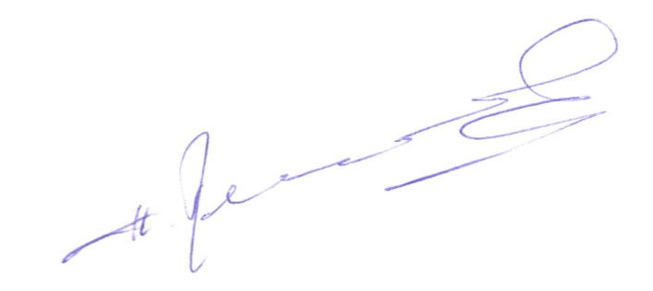М.М.Мальований
Макаренко Т.М.т.098-240-09-53 (066-280-27-66)
Додаток 1
ЗАЯВА НА ОТРИМАННЯ ПОДЯКИ ТА ОСОБОВОЇ КНИЖКИ ВОЛОНТЕРА

№ | ПІП | Дата народження | Місце роботи/навчання | Напрямок волонтерської діяльності | Номер телефону | Необхідність отримання «Особистої книжки волонтера»
1 | (координатор групи)
2
3
4
…
* Напрямки волонтерської діяльності такі:
1.Ековолонтерство
2. Волонтерство у сфері дозвілля та розвитку дітей
3. Робота з учасниками АТО та військовослужбовцями
4. Робота з людьми похилого віку та людьми з обмеженими можливостями
5. Робота з молоддю та популяризація здорового способу життя
* Обов’язково вказати номера телефонів всіх учасників.

Додаток 2
характеристка–подання
на _____________________
(П. І. Б. волонтера)

на отримання
Особової книжки волонтера

- Загальні відомості про волонтера

- Дата народження______________________________________________
- Місце проживання_____________________________________________
- Місце роботи/навчання_________________________________________

- Характеристика діяльності волонтера (в т.ч. якість виконаних робіт)
________________________________________________________________________________________________________________________________________________________________________________________________________________________________________________________________________________________________________________________________
Досвід участі у волонтерських заходах
(зазначте не менше 4 заходів у яких ви брали участь за період не менше 6 місяців)
 | Назва заходу | Дата | Контактні дані особи ((П.І.Б, місце роботи, телефон), що може підтвердити участь

- Дата заповнення______________________________________________

Волонтер _________________________
(П.І.Б., підпис)
Уповноважена особа _________________________
_________________________
_________________________
(П.І.Б., підпис, посада)

Додаток 3
ХАРАКТЕРИСТИКА - ПОДАННЯ
на________________________ (ПІБ)
1.Відомості з біографії кандидатури (рік народження, місце навчання/роботи).
2. Досвід волонтерської діяльності (заходи в яких приймав/ла участь, вид волонтерської діяльності, стаж його/ її волонтерської діяльності, який вклад зробив кандидат у розвиток волонтерського руху в Запорізькій області).
3. Коротка характеристика особистості волонтера.

Начальник Управління фізичної культури,
молоді та спорту ЗОДА Н.Ф. Власова

(* Характеристика подається за підписом Начальника Управління.
На підпис подає КУ «Зпорізький обласний центр молоді» ЗОР)

